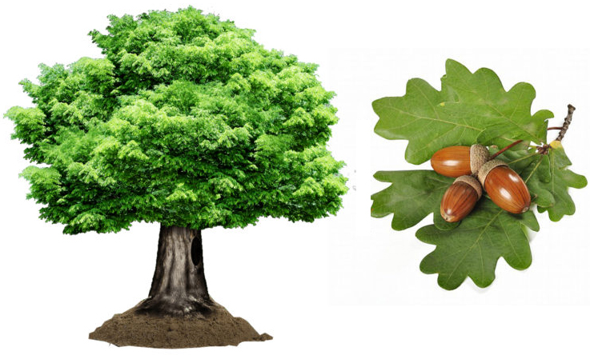
Мир животных-3
- Белка – лучший садовник. Миллионы деревьев вырастают по причине того, что белки забывают, куда спрятали семечки.
- Слоны могут учуять запах воды на расстоянии около 5 километров.
- Слоны слышат не только ушами, но и хоботом и ногами.
- Во время полёта, сердце колибри бьётся с частотой 1 200 раз в минуту (20 раз в секунду). Сердцу приходится так работать из-за сильной нагрузки, так как эта птичка делает 80-100 взмахов в секунду. Колибри может летать вперёд, назад, а также и в бок.
- Скорость ударов дятла может достигать 20 раз в секунду.
- Чайка, в случае голода, может съесть даже своих птенцов.
- Альбатрос может летать часами без единого движения крыльев.
- Чёрный стриж может летать на небе годами, ни разу не приземлившись на землю. Он ест, спит, спаривается в воздухе.
- Когда кошка боится, она прижимает ушки, а когда готова нападать – ушки наоборот выпрямляет.
- У бобров зубы растут всю жизнь, поэтому, чтобы управлять их длиной, животные вынуждены постоянно грызть деревья.
- Только половина мозга дельфина спит. Вторая половина в это время бодрствует, и следит за окружающей обстановкой.
- Горбатые киты издают самый громкий звук любого млекопитающего, он может быть слышан за 20 километров.
- Самец – пингвин “предлагает” руку и сердце самке, даря ей камешек. Если она принимает его, то кладёт этот подарок в своё гнездо.

